浙江省杭州外国语学校2013-2014学年（第一学期）高三期中考试历史试卷

第I卷（选择题 共50分）
一、选择题（本大题共25小题，每小题2分，共计50分。在每小题列出的四个选项中，只有一项是最符合题目要求的）

1．清代学者王国维在《殷周制度论》中说：“欲观周之所以定天下，必自其制度始矣。周人制度之大异于商者，一曰立子立嫡之制，由是而生宗法及丧服之制，并由是而有封建子弟之制、君天子臣诸侯之制……”材料说明西周政治制度的显著特征是
A．将血缘姻亲关系与地缘关系结合以强化王权
B．通过分封同姓诸侯以加强对地方的统治
C．通过世袭制和嫡长子继承制以巩固奴隶主专政
D．通过服饰规范等礼乐制度以维护贵族等级特权
2．汉武帝为了加强朝廷对地方的控制，采取的措施有
①设置刺史 ②设置司隶校尉 ③设置卫尉 ④设置中朝
A．①② B．①②③④ C．①②③ D．①
3．魏晋南北朝时期，以九品中正制为基础选拔官吏，逐渐形成了“上品无寒门，下品无士族”的局面。其中“品”主要是指
A．品评官的职位等级 B．品评士人的家世等级
C．划分士人优劣的等级 D．授予士人官职的等级
4．古代地方行政管理制度是君主专制中央集权制度的重要组成部分。下列关于中国古代地方行政管理制度的相关表述，正确的是
A．秦代的地方行政区划依次为郡、县、乡、里、亭
B．汉武帝把全国划分为13个州级行政区
C．唐代的地方行政机构设置为道、州、县三级
D．为加强对地方的控制，历朝均采取省官互迁制度
5．“此时中枢部门的分立，主要由其处理的政务范围不同所决定，而不取决于或出令、审覆，执行的程度环节分工……基本上按照所处理政务的范围——民政、军政、财政，以依事系任为原则进行事权分割。”上述材料中的“此时”是指
A．秦朝 B．唐朝 C．宋朝 D．元朝
6．博物馆中某瓷器的介绍为：“胎体呈褐红色，胎上罩一层白色为底，既掩盖了胎面上的瑕疵，又增强了彩绘母题的效果，……在化妆土上，以含铁、铜成分的颜料勾画出几组极似飞鸟的蔓草，然后于整个器表施一层青黄色彩。”该瓷器创作技术最早出现于
A．唐代初期 B．唐代晚期 C．康熙年间 D．雍正年间
7．《汉书·食货志》记载：赵过“教民耕殖，其法三犁共一牛，一人将之，下种挽耧，皆取备焉。日种一顷。至今三辅犹赖其利。”材料所述的生产工具是
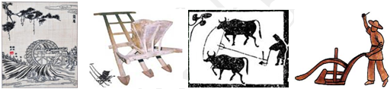
A B C D
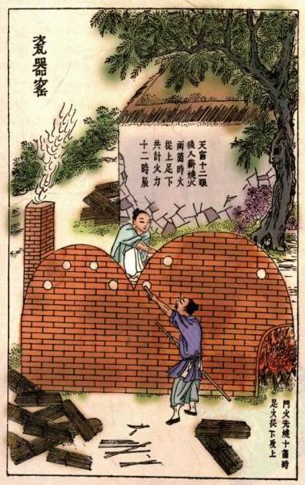
8．三位同学对开元通宝是何时期钱币有不同看法。甲同学以唐玄宗年号为开元，认为应属于唐玄宗时期；乙同学以《旧唐书》中记载：“武德（唐高祖年号）四年，废五铢钱，行开元通宝钱”为由认为通行于唐朝；丙同学以《中国古钱目录》和钱币实物等进行考证，得出并非仅指唐朝钱币。下列说法最为合理的是
A．以当时皇帝年号分析，甲同学立论可靠
B．以唐代史籍记载为据，乙同学认识准确
C．立足文献和实物考辨，丙同学所论相对合理
D．三位同学的研究方法与看法都存在较大的缺陷
9．右图为明代宋应星所著《天工开物》中的一幅图画，根据图的内容及图中文字判断该图中的建筑是用来
A．纺织 B．烧瓷 C．铸鼎 D．鼓风冶铁
10．清朝康熙《归安县志》记载：“归安诸乡统力农，修蚕绩，极东乡业织，南乡业桑菱，西乡业薪竹，北乡……业蔬、靛，荻港业藕，埭溪业苎，善琏业笔，菱湖业蚕，捻丝为绸尤工。”对该材料理解不正确的是
A．农业和手工业相结合的多种经营 B．农业生产呈现区域性特点
C．此经营方式有利于封建经济的发展 D．该地出现了资本主义萌芽
11．杨绛在其著作《走到人生边上——自问自答》中说“孔子出门必坐车”。孔子的这一行为最能体现他思想中的
A．礼 B．仁 C．中庸 D．德治
12．下列言论中，与“圣人之治，虚其心，实其腹，弱其志，强其骨，常使民无知无欲，使夫智者不敢为也”的观点属于同一思想流派的是
A．“至乐无乐，至誉无誉” B．“君子喻于义，小人喻于利”
C．“声乐之入人也深，其化人也速” D．“时移而治不易者乱，能众而禁不变者削”
13．明朝思想家王艮（1483－1541）曾提出“百姓日用条理处，即是圣人之条理处”的观点，从儒学世俗化的角度看，与之传承关系最密切的思想家是
A．程颢 B．朱熹 C．王守仁 D．黄宗羲
14．黄宗羲说：“天子之所是未必是，天子之所非未必非，天子亦遂不敢自以为是，而公其是非于学校。”这一观点
①是对西方启蒙思想冲击的反应 ②实质是儒家的返本和再造
③反映作者限制君权的主张 ④成为当时中国主流政治思想
A．①③ B．②③ C．②④ D．③④
15．以下是中国历史上几位思想家的观点
①“心外无物，心外无事，心外无理”②“慎思明辨，格物致知”③“穿衣吃饭，即是人伦物理”④“以天下之权，寄之天下之人”。下列选项中对这些观点出现的时间先后排序正确的是
A．①③②④ B．②①④③ C．①②③④ D．②①③④
16．一些西方学者认为宋代是古代中国科技发展的巅峰时期。以下不能支持该观点的史实是
A．《梦溪笔谈》中记载制作指南针的技术 B．《武经总要》介绍了多种火药武器
C．唐福发明了多种火药武器，并献给朝廷 D．王祯发明了转轮排字盘，并印制书籍
17．有关中国古代科学技术和文化成就的表述中，正确的是
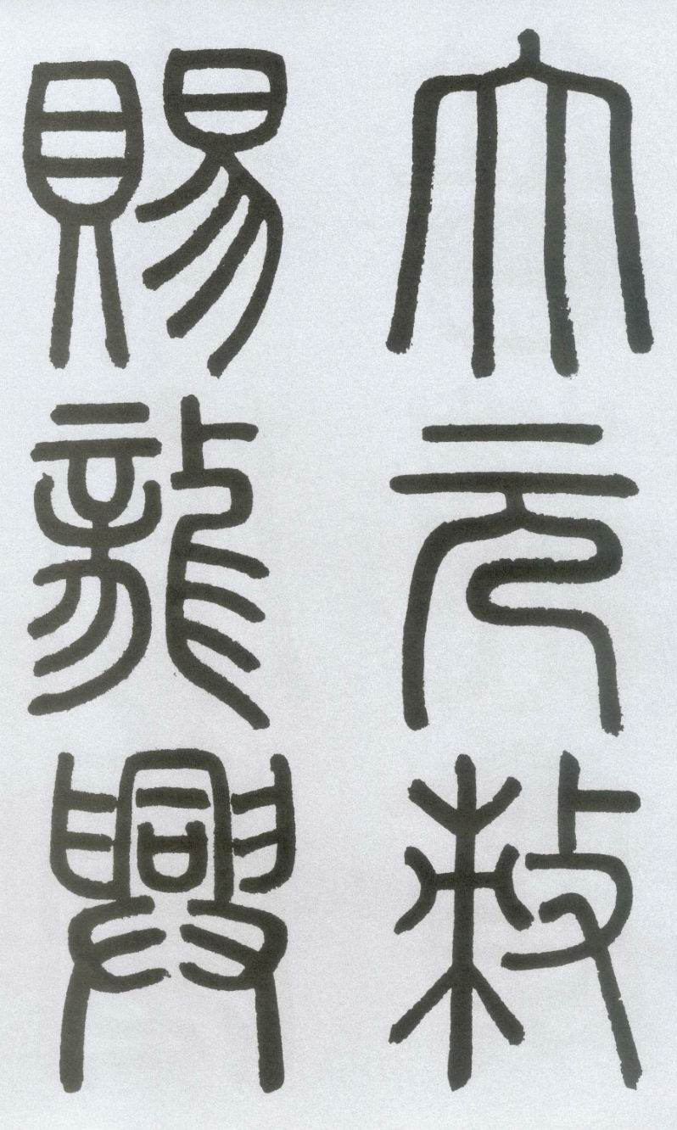
A．四大发明均由陆上丝绸之路传到欧洲
B．“士大夫画”的创作从不主张个性表现
C．古典小说的黄金时代与市民阶层壮大密切相关
D．南宋的豪放词派有着强烈的现实批判性
18．下列关于右图这幅书法作品（赵孟頫《龙兴寺碑》）叙述正确的是
①该作品的作者是明代著名的书法家
②该作品书体特点是笔画圆匀，富于图案美
③作品中的书体广泛通行于汉魏时代
④该作品说明书法艺术长期有多种书体共存
A．①③ B．①④ C．②③ D．②④
19．有人称：北宋到明清，在“附庸风雅”的贵族文化之外，一种新文化形态在崛起——植根于熙熙攘攘的商业生活、人头攒动的瓦舍勾栏中的市民文化。下列各项不符合材料描述的文化形态的是
A．《清明上河图》 B．元曲 C．传奇小说 D．程朱理学
20．中国古代在民间叙事文学的基础之上，陆续产生了一些讲唱艺术。其中有一种被称为“说话”，以散说与念诵为主，以歌唱为辅，后代称做“说书”。 一些下层文人把艺人说书内容记录下来，被称为“话本”。下列有关叙述中哪项是不正确的
A．说书的行业，以唐代的长安与洛阳两大城市最为兴盛
B．说书的出现，与城市经济的繁荣、市民阶层对文化的需求有关
C．在宋元话本题材的基础上，产生了章回形式的白话小说
D．相关题材的话本催生出了《三国演义》和《水浒传》
21．下列各项为近代不平等条约的条文，出自《南京条约》的是
A．英人华民交涉词讼……其英人如何科罪，由英国议定章程、法律，发给管事官照办
B．中华地方官必须与英国管事官各就地方民情，议定于何地方，用何房屋或基地，系准英人租赁
C．嗣后合众国如有兵船巡查贸易至中国各港口者，其兵船之水师提督及水师大员与中国该处港口之文武大宪均以平行之礼相待
D．英国商民居住通商之广州等五处，应纳进口、出口货税、饷费，均宜秉公议定则例
22．史学家孟森在《清代史》中指出：“至于鸦片一案，则为清运告终之萌芽。盖是役也，为中国科学之实验，为中国无世界知识之实验，为满洲勋贵无一成才之实验。”从全球化的角度看，鸦片战争失败的原因是
A．中国军事的落后 B．中国科学落后
C．中国无世界知识 D．满洲贵族人才的缺失
23．1935年10月初，蒋介石在成都先后作了题为“建设新四川的根本要道”和“四川治乱为国家兴亡的关键”的演讲，强调四川地位的重要及其与国家治乱、民族兴衰的密切关系，第一次明确、公开地提出了四川“天然是复兴民族的最好的根据地”的思想，肯定地阐明了以四川为根据地的思想。这一材料表明，当时的国民政府
A．开始全面抗战的政策 B．重视西部开发以促进全国稳定发展
C．加强西南建设以剿灭共产党和红军 D．应对日本扩大侵华作抗战准备
24．1938年国民政府电文称：“查第二期抗战开始以及我备战区本运动战、游击战相配合积小胜为大胜之最高原则，以攻为守指导作战，屡遏凶焰，挫被顽敌，士气振奋，精神日旺。台（儿）庄胜利足为表征。”该电文表明
A．正面战场给日军以重大打击 B．国民党军队的战略战术发生重大变化
C．八路军积极配合正面战场作战 D．中国军队取得抗战以来首次大捷
25．历史纪年法是历史学习的重要内容之一。下列有关历史纪年的叙述，正确的有
①公元前124年汉武帝在长安设太学发生于公元前2世纪后期
②“太祖”作为朱元璋的年号可以用来纪年
③中华民族取得抗战胜利是在民国三十四年
④中华人民共和国宣告成立是在农历甲午年
A．①② B．②③ C．①③ D．③④

第Ⅱ卷（非选择题 共50分）
二、非选择题（本大题共4小题，第26题14分，第27题16分，第28题10分，29题10分，共50分）

26.（14分）有学者认为，中国传统政治观念与政治理论，偏重在政府的职分与责任，要求政府能尽职胜任，选贤与能。阅读下列材料：
材料一 到战国之世，世变益亟，……古代的贵族，其地位，是与君主相逼的，起于孤寒之士则不然，君主要整顿政治，扩充自己的权力，都不得不用游士。……于是君主与游士结合，以打击贵族，贵族中较为有用的，亦不可不引用游士。选举之局益盛，世袭之制愈微。
——吕思勉《吕著中国通史》

材料二 汉高祖初得天下，即下令招贤。直到汉武帝，这一趋势达到正式的法制化……这样由教育与行政服务之实地观察，与选举与考试四项手续，而始获正式进入政府。
——钱穆《中国传统政治》

材料三 魏、晋时代，……乃因当时地方骚乱，交通阻梗，中央政府行使职权能力有限，全国选举难于推行，乃由中央指定各地域服务中央政府官吏中之性行中正者，采访同乡舆论，开列各地区人才，造成表册，送政府作为录用之根据。
——钱穆《中国传统政治》

材料四 （隋）明确规定九品以上地方官一律由尚书省所属吏部任免，每年由吏部进行考核。……与此同时，选举权也集中到中央。……代之以科举制。科举制的特点是通过考试选拔人才，首先设立秀才、明经等科……一律按才学标准录取，……隋炀帝时增设进士科，放宽录取标准。 ——樊树志《国史概要》请回答：
（1）结合材料一与所学知识，分析“选举之局益盛，世袭之制愈微”的时代背景。（7分）

（2）结合材料二、三与所学知识，比较西汉与魏晋时代选官制度的相同点。（4分）

（3）根据材料四概括隋朝官吏制度的特点。（2分）

（4）综合上述材料，战国至隋朝选官制度的演变体现了哪一历史趋势？（1分）

27．（16分）英国史学家汤因比说：“如果让我选择，我愿意活在中国的宋朝。”中国学者余秋雨也说：“我最向往的朝代就是宋朝。”阅读下列材料：
材料一 自宣德东去东角楼，乃皇城东南角也。十字街南去姜行。高头街北去，从纱行至东华门街、晨晖门、宝箓宫，直至旧酸枣门，最是铺席要闹……东去乃潘楼街，街南曰“鹰店”，只下贩鹰鹘客，馀皆真珠匹帛香药铺席。南通一巷，谓之“界身”，并是金银彩帛交易之所，屋宇雄壮，门面广阔，望之森然，每一交易，动即千万，骇人闻见。……街南桑家瓦子，近北则中瓦，次里瓦。其中大小勾栏五十馀座。内中瓦子、莲花棚、牡丹棚，里瓦子、夜叉棚、象棚最大，可容数千人……瓦中多有货药、卖卦、喝故衣、探搏、饮食、剃剪、纸画、令曲之类。终日居此，不觉抵暮。
——[宋]孟元老《东京梦华录》卷二《东角楼街巷》

材料二 每当人们在中国的文献中查找一种具体的科技史料时，往往会发现它的焦点在宋代，不管在应用科学方面还是在纯粹科学方面都是如此。……中国的科技发展到宋朝，已呈巅峰状态。在许多方面实际上已经超过了18世纪中叶工业革命前的英国或欧洲的水平。
——（英国）李约瑟《中国科学技术史》

材料三 宋代在哲学方面突破了五代以来沉闷墨守的局面，伴随通经致用，讲求义理以及疑古思潮的兴起，出现了周敦颐、邵雍、张载、程颐、程颢、朱熹、陆九渊为代表的理学等诸多流派。……宋儒诸子融汇各家，援佛入儒，建构成新儒学体系，不仅升华了抽象思辨，而且高扬士人刚健挺拔的道德理性和节操意识。
——杨迪《如梦如幻的大宋王朝》

材料四 文学则文章由重形式改为重自由表达；艺术方面，……则采用表现自己意志的自由方法。音乐方面，……通俗艺术较盛，品味较古的音乐下降，变得单纯以低级的平民趣味为依归。
——日本汉学家内藤湖南《概括的唐宋时代观》
请回答：
（1）据材料一，概括宋代商业经济发展的突出表现。（4分）

（2）据材料二，概括作者关于宋代科技发展的观点，列举宋代科技发展的主要表现。（3分）

（3）据材料三，指出宋代理学兴起的原因，结合所学知识分析其历史影响。（4分）

（4）据材料四，概括宋代的文化特征，并结合史实加以说明。（3分）

（5）综合上述材料，指出材料一与材料二、四所反映历史现象之间的关系。（2分）

28．（10分）儒家思想是中国传统文化的主要组成部分。阅读材料，回答问题。
材料一 夫儒者以“六艺”（《诗》、《书》、《礼》、《易》、《春秋》、《乐》）为法。“六艺”经传以千万数，累世不能通其学，当年不能究其礼，故曰：“博而寡要，劳而少功。”若夫序君臣父子之礼，列夫妇长幼之别，虽百家弗易也。
——汉初·司马谈《论六家要指》

材料二 北宋开始，门第已不存在，和尚寺也衰落了，搜罗不到人才。禅宗的新宗教，不啻叫人回头，由真返俗。而进士轻薄，终于担当不了天下大事。在这情形下，须待北宋知识分子再来打开新风气，寻觅新生命。书院讲学，由此酝酿。他们要把和尚寺里的宗教精神，正式转移到现实社会。要把清净寂灭究竞涅槃的最高出世观念，正式转变成修身、齐家、治国、平天下的中国传统人文中心的旧理想。
——钱穆《国史新论》

材料三 浙东学派，从南宋到明清，经过永嘉学派、永康学派、金华学派，从叶适，到王阳明，到黄宗羲，一脉相承，形成了一整套的经济思想和经济伦理。比如“永康学派”的代表人物陈亮提出的“义利兼顾”的思想，……余姚人王阳明进一步提出“四民异业而同道”的经济伦理，到了黄宗羲更是明确地提出了著名的“经世致用”、“工商皆本”的思想。
——王耀成《宁波帮的经营理念》
请回答：
（1）根据材料一，概括指出儒家思想的主要特点是什么？（2分）

（2）根据材料二，指出理学家追求的政治理想是什么？并结合所学知识，分析理学产生的原因。(4分)

（3）根据材料三，结合所学知识，分别概括浙东学派代表人物黄宗羲的君主政治观和经济发展观，并分析其思想特点。（４分）

29.（10分）阅读下列材料，回答问题。
材料一 关于鸦片战争的爆发原因，美国学者费正清在《伟大的中国革命》中指出：“大家都认为鸦片战争是一次典型的非正义战争，是鸦片染成的战争……其实，根本是北京愿不愿意和英国订立平等国家关系的问题。”
（1）根据材料一，概括费正清关于鸦片战争原因的观点。（2分）试评价这一观点。（3分）

材料二 （二战）战争开始后，罗斯福……配备并训练国民党军队，供应战斗机和飞行员，派史迪威将军赴华等。罗斯福认定，在目前为战争作的努力中，中国是不会一下子变得更重要的，他希望一方面使中国能够继续抗战，一方面通过给予它地位来使它的幻想得到满足。1941年到1942年交接的冬季，给予中国一笔五亿美元的贷款援助。……在整个二战期间，美国的远东政策差不多都是由罗斯福一个人操办的，虽然支持腐败的蒋政权，但……他的这种援助，不能只看作是对国民党政府的援助。
——马广东《罗斯福执政时期对蒋介石态度的转变》
（2）根据材料二，概括二战期间美国对中国进行了哪些援助？（3分）结合所学知识，分析美国为什么要提出“救援中国”？（2分）

杭州外国语学校2013—1高三年级期中考试历史试卷
班级_______________________ 姓名_____________ 考场号______________ 考试序号_______________
○………………………密○………………………………………封○………………………………………○线………………………○○○
答题卷
一、选择题（本大题共25小题，每小题2分，共计50分。请涂在答题卡上）

二、非选择题（本大题共4小题，第26题14分，第27题16分，第28题10分，29题10分，共50分）
26.（14分）
（1）结合材料一与所学知识，分析“选举之局益盛，世袭之制愈微”的时代背景。（7分）

（2）结合材料二、三与所学知识，比较西汉与魏晋时代选官制度的相同点。（4分）

（3）根据材料四概括隋朝官吏制度的特点。（2分）

（4）综合上述材料，战国至隋朝选官制度的演变体现了哪一历史趋势？（1分）

27.（16分）
（1）据材料一，概括宋代商业经济发展的突出表现。（4分）

（2）据材料二，概括作者关于宋代科技发展的观点，列举宋代科技发展的主要表现。（3分）

（3）据材料三，指出宋代理学兴起的原因，结合所学知识分析其历史影响。（4分）

（4）据材料四，概括宋代的文化特征，并结合史实加以说明。（3分）

（5）综合上述材料，指出材料一与材料二、四所反映历史现象之间的关系。（2分）

28.（10分）
（1）根据材料一，概括指出儒家思想的主要特点是什么？（2分）

（2）根据材料二，指出理学家追求的政治理想是什么？并结合所学知识，分析理学产生的原因。(4分)

（3）根据材料三，结合所学知识，分别概括浙东学派代表人物黄宗羲的君主政治观和经济发展观，并分析其思想特点。（４分）

29.（10分）
○………………………密○………………………………………封○………………………………………○线………………………○○○
（1）根据材料一，概括费正清关于鸦片战争原因的观点。（2分）试评价这一观点。（3分）

（2）根据材料二，概括二战期间美国对中国进行了哪些援助？（3分）结合所学知识，分析美国为什么要提出“救援中国”？（2分）

杭州外国语学校2013—1高三年级期中考试历史试卷
答案

一、选择题（本大题共25小题，每小题2分，共计50分。）
1 | 2 | 3 | 4 | 5 | 6 | 7 | 8 | 9 | 10 | 11 | 12 | 13
A | A | B | C | C | B | B | C | B | D | A | A | C
14 | 15 | 16 | 17 | 18 | 19 | 20 | 21 | 22 | 23 | 24 | 25
B | D | D | C | D | D | A | D | C | D | A | C

二、非选择题（本大题共4小题，第26题14分，第27题16分，第28题10分，29题10分，共50分）
26.（14分）
（1）春秋战国时期是我国由奴隶制向封建制转变的社会大变革时期。
经济：铁犁牛耕的推广使用；井田制逐渐瓦解，封建土地私有制日益形成。
政治：王室衰微，诸侯争霸；礼崩乐坏，分封制瓦解；地主阶级日益崛起；士阶层日益活跃，受到各诸侯国统治者的重用；各诸侯国打击奴隶主贵族，加强中央集权。
思想文化：百家争鸣局面形成；私学的兴起，“学在官府”发展为“学在民间”。
（2）西汉的选官制度是察举制，魏晋时代是九品中正制，是察举制的发展。相同点：其目的都是为了选拔人才；都呈现制度化；都是从地方向中央举荐人才；可以在一定程度上打破世家大族对官位的垄断；都存在以官举士、权操于上、百姓不得参与的缺陷，体现出封闭的特征。（4分）
（3）特点：官吏任免权和考核权收归中央；以分科考试方式选拔官员，科举制日益完善（2分）
（4）趋势：中央集权不断强化。（1分）

27．（16分）
（1）表现：专业化市场得到发展：街巷店铺林立、市坊界限打破；商品交易种类繁多、数额巨大；娱乐经济繁荣。（4分，任答3点即可）
（2）观点：宋代是中国古代科技发展的高峰；（1分）
表现：活字印刷术发明、指南针应用于航海事业和火药广泛用于军事上。（2分，任答2点即可）
（3）原因：通经致用，讲求义理及疑古思潮的兴起；宋儒诸子融汇各家，援佛入儒。（2分）
历史影响：维系专制统治，压抑人的自然欲求；升华抽象思辨，有利于塑造中华民族性格（人格建树、民族气节、道德素养、社会责任感等）。（2分）
（4）文化特征：文化的通俗化和平民化。（1分）
说明：宋词繁荣，风俗画流行、话本、瓦子等。（2分，任答2点即可）
（5）经济发展促进科技文化的繁荣，科技进步和文化繁荣又推动着经济的发展。（2分）

28．（10分）
(1)六艺卷帙浩繁，儒学太博而难以找到要点，用力多，而收效太少。儒学对于正君臣父子，别夫妇长幼尊的礼数，是任何一家都不能更改的。（2分）
(2)理想：治国、平天下。（1分）
原因：佛教、道教的冲击（宗教的冲击）；科举考试选拔的人才不能担当大任；培养具有高尚的道德情操、强烈的社会责任感的有用人才。政治、思想环境的相对宽松，封建经济的较长的发展期，社会出现长期的相对承平状态；州县学的设立，书院的大发展，形成了一种鼓励读书，研究学问的风气；通经致用，讲求义理以及疑古思潮的兴起。（3分，任答2点即可）
(3)君主政治观：反对君主专制，主张君臣平等。（1分）（写出一点即可）
经济发展观：反对重农抑商，主张“工商皆本”。（1分）（写出一点即可）
特点：对传统的儒学进行批判性的继承。（2分）

29.（10分）
(1)费正清认为鸦片战争的发生是因为中国实行“闭关锁国”政策，不愿“与英国订立平等国家关系”而导致的；（2分）这一观点是错误的，是站在西方立场上做出的结论；没有看到战争的根本原因是工业革命后的英国要急于用武力打开中国市场，将中国变为其商品经销市场和原料产地。（3分）
(2)援助：提供军事援助；提高中国的政治地位；提供贷款援助。（3分）
原因：日本的侵略损害了美国的利益；
中国的抗战牵制了日本大部分兵力，帮助中国抗战符合美国的战略利益；
中国的抗日战争是世界反法西斯战争的重要组成部分。（任答两点即可给分，2分）

